Базовий рівень
1. Протестуй сайт https://www.headhunterhairstyling.com/, знайшовши 3 баги; запиши їх в Google docs.

Заголовок (Summary) | Не коректне відображення банерів на сторінці Services
ID | HH-001
Проект (Project) | Headhunterhairstyling
Критичність  (Severity) | S5 Тривіальный (Trivial)
Пріоритет (Priority) | P3 Низкий (Low)
Статус (Status) | Новый
Автор (Author) | Елеонора
Призначен на (Assigned To) | Програмист
Опис (Description) | Оточення(Environment): Браузер Google Chrome 150.0.7871.182
Кроки для відтворення / Steps to Reproduce:
- Відкрити браузер Google Chrome 150.0.7871.182
- Зайти на сторінку https://www.headhunterhairstyling.com/services
- Прокрутити сторінку вниз до банерів Products
- Візуально оцінити вигляд банерів та тексту на них
Фактичний результат (Actual Result):
Зміст банера не коректно відображается, картинка та текст “вилазить” за межі банера на сторінці
Очікуваний результат (Expected Result):
Картинка та текст знаходятся у межах наданого місця для банера та добре оцентровані
Додатки (Attachments) | 

Заголовок (Summary) | Банери на сторінці Services дуже близько до футера
ID | HH-002
Проект (Project) | Headhunterhairstyling
Критичність  (Severity) | S5 Тривіальный (Trivial)
Пріоритет (Priority) | P3 Низкий (Low)
Статус (Status) | Новый
Автор (Author) | Елеонора
Призначен на (Assigned To) | Програмист
Опис (Description) | Оточення(Environment): Браузер Google Chrome 150.0.7871.182
Кроки для відтворення / Steps to Reproduce:
- Відкрити браузер Google Chrome 150.0.7871.182
- Зайти на сторінку https://www.headhunterhairstyling.com/services
- Прокрутити сторінку вниз до банерів Products
- Візуально оцінити вигляд банерів разом з футером
Фактичний результат (Actual Result):
Банер та футер на сторінці Services візуально злілися
Очікуваний результат (Expected Result):
Банер та футер на сторінці Services відділяє 1,5 см
Додатки (Attachments) | 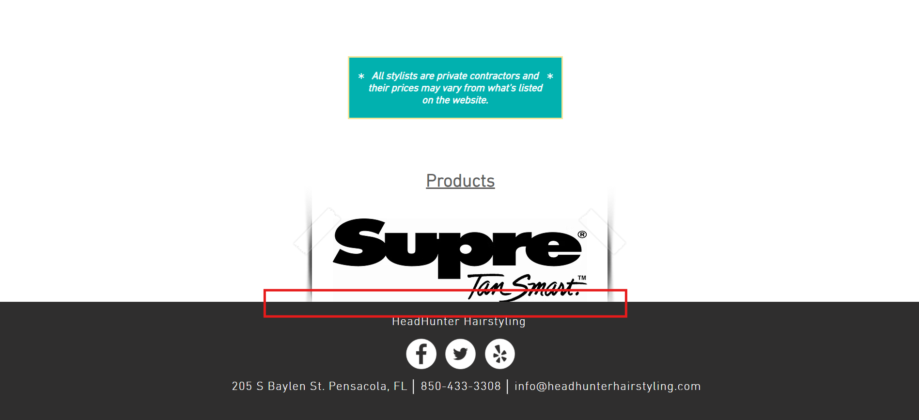

Заголовок (Summary) | На сторінці Stylists некоректне вирівнювання тексту у блоках стилістів
ID | HH-003
Проект (Project) | Headhunterhairstyling
Критичність  (Severity) | S5 Тривіальный (Trivial)
Пріоритет (Priority) | P3 Низкий (Low)
Статус (Status) | Новый
Автор (Author) | Елеонора
Призначен на (Assigned To) | Програмист
Опис (Description) | Оточення(Environment): Android 10 з оболонкою Magic UI 4.0.0, Браузер Google Chrome 150.0.7871.128
Кроки для відтворення / Steps to Reproduce:
- Відкрити мобільний браузер Google Chrome 150.0.7871.128 на пристрої з Android 10 (Magic UI 4.0.0)
- Зайти на сторінку https://www.headhunterhairstyling.com/stylists
- Прокрутити сторінку вниз до стилистів та опису про них
- Візуально оцінити вигляд та розміщення основної інформації та імен
Фактичний результат (Actual Result):
Зліва від текстового блоку відображається надмірний порожній відступ, через що контент зміщений вправо та виглядає некоректно вирівняним
Очікуваний результат (Expected Result):
Текстовий блок повинен бути вирівняний відповідно до дизайну, без зайвого порожнього простору зліва
Додатки (Attachments) | 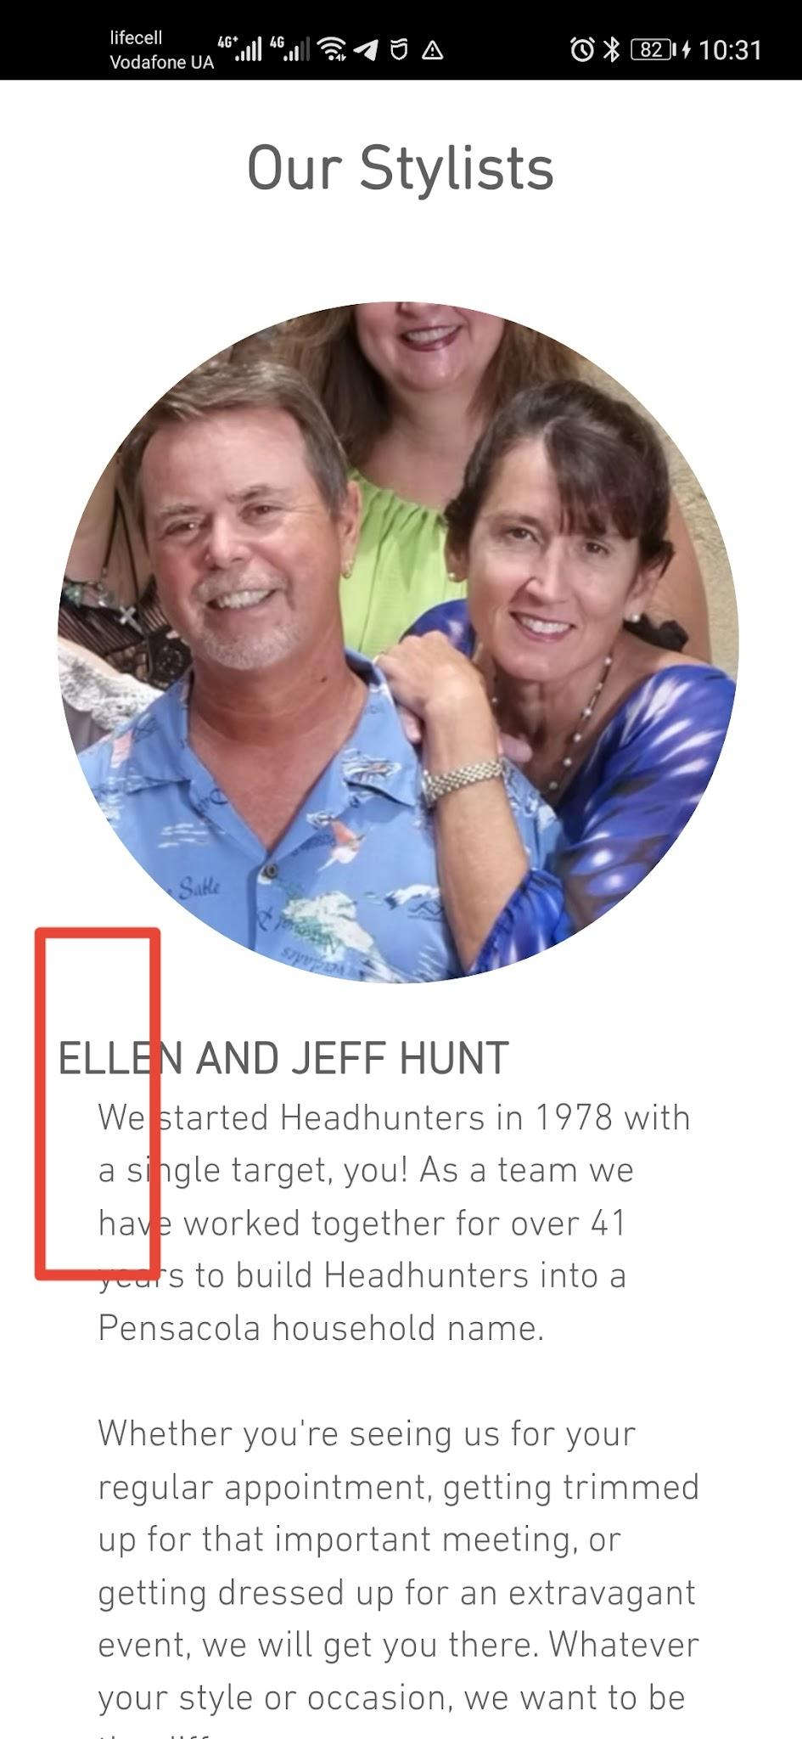

2. Створи єдиний HTML-документ з підключенням в ньому стилів трьома різними способами:
- В середині специфічного тегу (inline)
- В розділі “HEAD”
- У зовнішньому .css файлі

3. Перевір відображення створеного документа в різних браузерах.
3.1. Коротко опиши різницю у відображенні елементів.

В LMS додай архів, що містить HTML та CSS файли, а також файл з описом різниці у відображенні різними браузерами.

При тестуванні на браузері Chrome та Edge різниці в відображенні не помітила.

4. За допомогою Developer Tools визнач кодування символів, використаних на таких вебсторінках:
- https://beetroot.academy <meta charset="utf-8">
- https://microseniors76.com/ <meta http-equiv="Content-Type" content="text/html; charset=iso-8859-1">
- https://www.tennis-warehouse.com/ <meta charset="macintosh">
- https://www.fidelity.com/ <meta http-equiv="Content-Type" content="text/html; charset=iso-8859-1">

